GEOINŽENJERING AD BEOGRAD
UPRAVNI ODBOR
Broj,
Beograd, 28.10.2011.godine

Na osnovu čl. 313. stav 1. tačka 4. čl. 442. i čl. 443.i dalje Zakona o privrednim društvima („Sl. glasnik RS“ br. 125/04) i čl. 59. stav 1. tačka 4. i dalje Osnivačkog akta privrednog društva Geoinženjering ad Beograd od 26.10.2006.godine – sa kasnijim izmenama i dopunama, Upravni odbor Geoinženjering ad Beograd (u daljem tekstu: Društvo), na svojoj sednici dana 28.10.2011.godine, jednoglasno donosi

O D L U K U

I Saziva se vanredna skupština akcionara Društva za 30.11.2011. u 9,00h, sa mestom održavanja u prostorijama Društva u Beogradu, ul. Admirala Geprata 14.
II Utvrđuje se predlog dnevnog reda, kako sledi:
- Pripremanje skupštine akcionara.
1.1.Podnošenje izveštaja od strane Predsednika Skupštine o imenovanju:
- Komisije za glasanje,
- Dva overivača zapisnika,
- Zapisničara.
1.2.Podnošenje Izveštaja od strane Predsednika Skupštine o radu Komisije za glasanje u delu koji se odnosi na utvrđivanje spiska prisutnih i zastupanih akcionara i njihovih punomoćnika i verifikaciji njihovog identiteta, kao prethodnog uslova za održavanje skupštine akcionara.
- Razmatranje i donošenje Odluke o usvajanju Zapisnika sa prethodne sednice Skupštine akcionara.
- Razmatranje i donošenje Odluke o preporuci Upravnog odbora u vezi sa poslom sticanja i raspolaganja imovinom velike vrednosti – po osnovu Ugovora o kratkoročnom revolving kreditu, uključujući razloge takve preporuke, kao i o izveštaju o uslovima takvog posla.
III Konstatuje se da je prema podacima iz Centralnog registra depo i kliring hartija od vrednosti Rudnap Group ad Beograd, PC Ušće, Bul. Mihajla Pupina 6/21, mb: 07033982, pib: 100002707, jedini akcionar privrednog društva Geoinženjering ad Beograd, te da će ovom akcionaru biti upućen pisani poziv za sednicu skupštine akcionara sa odgovarajućim prilozima, kao i da će se sednica održati korišćenjem konferencijske veze u skladu sa čl. 296. Zakona o privrednim društvima.
IV Ovaj poziv – obaveštenje smatra se Izveštajem o bitnom događaju.
IV Zadužuje se Generalni direktor Geoinženjering ad Beograd za realizaciju ove Odluke u celosti.
V Ova Odluka stupa na snagu danom donošenja.

UPRAVNI ODBOR
Predsednik

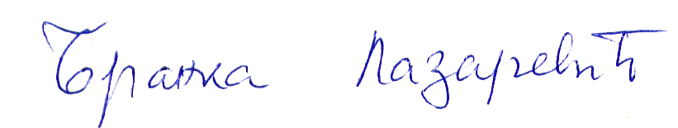
___________________
Branka Lazarević

